
クールジャパン官民連携プラットフォームによる
「クールジャパン・マッチングフォーラム２０１７」開催報告
＝「クールジャパン・マッチングアワード２０１７」表彰式を開催し、受賞者を発表。
今年度は、VR(仮想現実)とコンテンツのマッチングによる
「VR ZONE SHINJUKU」がグランプリを受賞。＝

「クールジャパン官民連携プラットフォーム」（事務局：内閣府知的財産戦略推進事務局）は、我が国の魅力あるコンテンツ等を軸として異業種が連携し、新たな商品・サービスなどを創出していくことを後押しするため、12月4日（月）に、「クールジャパン・マッチングフォーラム２０１７」を開催いたしました。

１．「クールジャパン・マッチングフォーラム２０１７」概要
12月4日（月）に、「クールジャパン・マッチングフォーラム２０１７」を開催し、
○ 異業種連携の先進的なビジネスプロジェクトの表彰【マッチングアワード】
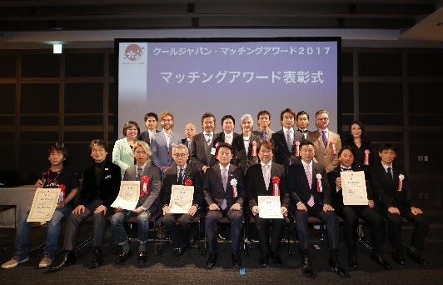
←受賞6プロジェクトの受賞者・連携先、
審査員、プレゼンターとして松山 政司
内閣府特命担当大臣（クールジャパン戦略）、
あかま 二郎 内閣府副大臣

○ 異業種連携によるビジネス組成のための商談会【マッチングメッセ】
を行いました。異業種連携でビジネス組成を目指す企業関係者等約460名が参加し、
商談やネットワーキングを行いました。
詳細は、マッチングフォーラムホームページ（URL）を御覧ください。http://cjmf.jp/
（開催概要）
日 時：平成29年12月4日（月）11:00～17:30
会 場：虎ノ門ヒルズフォーラム 5階 ホールＡ（東京都港区虎ノ門1-23-3 虎の門ヒルズ森タワー）
主 催：クールジャパン官民連携プラットフォーム（事務局：内閣府知的財産戦略推進事務局）
http://www.cao.go.jp/cool_japan/platform/platform.html
後 援：クールジャパン機構、日本貿易振興機構（JETRO）、日本商工会議所、東京商工会議所、映像産業振興機構（VIPO）
概 要：11:00～17:30 クールジャパン・マッチングメッセ（展示・商談）
（11:30～14:20に出展者によるステージプレゼンテーションを実施）

15:00～15:30 基調講演「あそぶ力。 よしもとはガッコ。」
大﨑 洋 吉本興業株式会社代表取締役社長
15:30～16:30 クールジャパン・マッチングアワード２０１７表彰式
16:30～17:30 交流会

２．「クールジャパン・マッチングアワード２０１７」表彰式
クールジャパンの新たな価値を創出した業種を越えた連携を表彰する「マッチングアワード２０１７」表彰式では、クールジャパン官民連携プラットフォーム共同会長の、
松山 政司 内閣府特命担当大臣（クールジャパン戦略）、あかま 二郎 内閣府副大臣などから各賞受賞者に表彰状とトロフィーの授与、審査員による講評が行われました。
今年度は、VR(仮想現実)とコンテンツのマッチングによる「VR ZONE SHINJUKU」がグランプリを受賞しました。
詳細は別添1及びマッチングフォーラムホームページ（http://cjmf.jp/）を御覧ください。
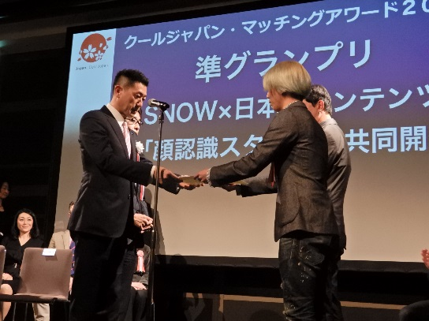
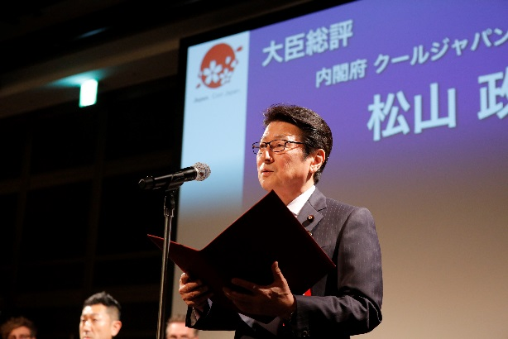

あかま 二郎 内閣府副大臣による
準グランプリ賞状授与
松山 政司 内閣府特命担当大臣
（クールジャパン戦略）の総評

３．「クールジャパン・マッチングメッセ」
異業種連携による新たなビジネスの組成を目指す「マッチングメッセ」では、20社の出展事業者（別添2参照）が、ブースでの展示を行い、ステージにおいてプレゼンテーションを実施しました。出展事業者と様々な分野の事業者間で、フォーラム開催時間中に、合計81件の商談が行われました。
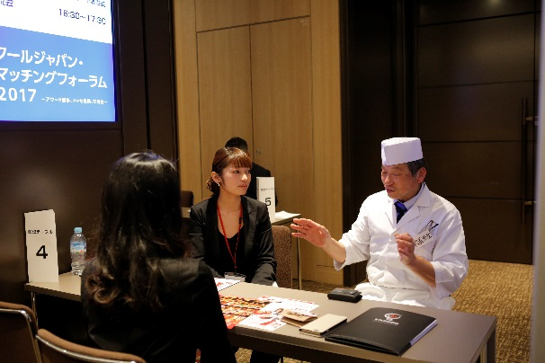
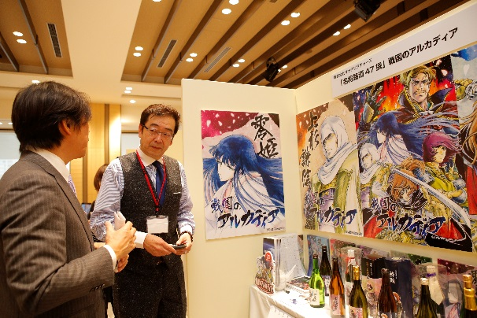

マッチングに向けた商談
ブースでの展示

問合せ先：クールジャパン・マッチングフォーラム2017
事務局（業務委託：株式会社ヒューマンメディア内）
担当：小野打（おのうち）、張（ちょう）
電話： 03-3401-5806
E-mail： info@cjmf.jp

「クールジャパン・マッチングアワード２０１７」について

１．概要
(1)目 的
コンテンツ等と他分野が連携した取組事例とその効果を広く社会で共有し、こうした活動を奨励・普及・促進することを目的として、日本の魅力を海外に展開する商品やサービス等を生み出す先進的な異業種連携プロジェクトを表彰。
(2)対 象
コンテンツ等と他分野が連携した事業（商品・サービス・一連の取組）で2016年
1月以降に発売・開始・実施されたもの。
(3)選 考
「新規性」、「連携による相乗効果」、「話題性」、「市場性」などの観点から、有識者審査員8名による審査を実施。

＜有識者審査員＞
夏野 剛（慶應義塾大学大学院 政策・メディア研究科 特別招聘教授）※審査委員長
アストリッド・クライン（建築家、㈱クライン･ダイサム代表取締役）
梅澤 高明（A.T. カーニー 日本法人会長）
楠本 修二郎（カフェ・カンパニー㈱ 代表取締役社長）
小林 智美（G-Yu Creative 副社長）
ジャスティン・ポッツ（ポッツ家プロダクションズ 代表）
浜野 京（内閣府知的財産戦略推進事務局 政策参与）
ポール・クリスティ（ザ・ジャパントラベルカンパニー㈱代表取締役社長、Walk Japan CEO）

２．受賞プロジェクト（次頁参照）
全55件の応募プロジェクトから選考された、以下の各賞を発表・表彰。
・グランプリ 1件
・準グランプリ 2件
・審査員特別賞 2件

受賞プロジェクトについて
■グランプリ（1件）
プロジェクト名：「VR ZONE SHINJUKU」
分 野：VR×コンテンツ
概要：2017年7月、東京・新宿にオープンしたヴァ―チャルリアリティ（仮想現実）の
エンターテインメント施設。17種類のアクティビティで、アニメやゲーム、
コンテンツの世界観を体感できる。
受賞者：㈱バンダイナムコエンターテインメント
連携先：㈱カラー、㈱講談社、㈱サンライズ、㈱創通、
東映アニメーション㈱、任天堂㈱、㈱ネイキッド、㈱プロダクション・アイジー

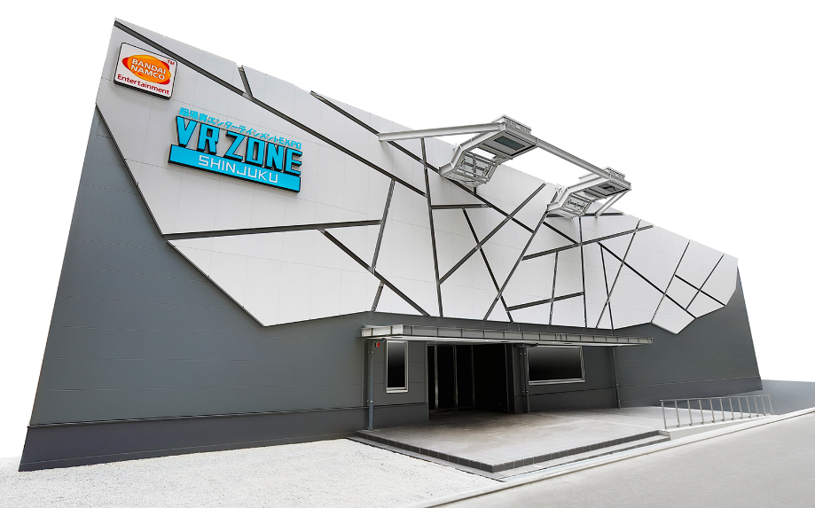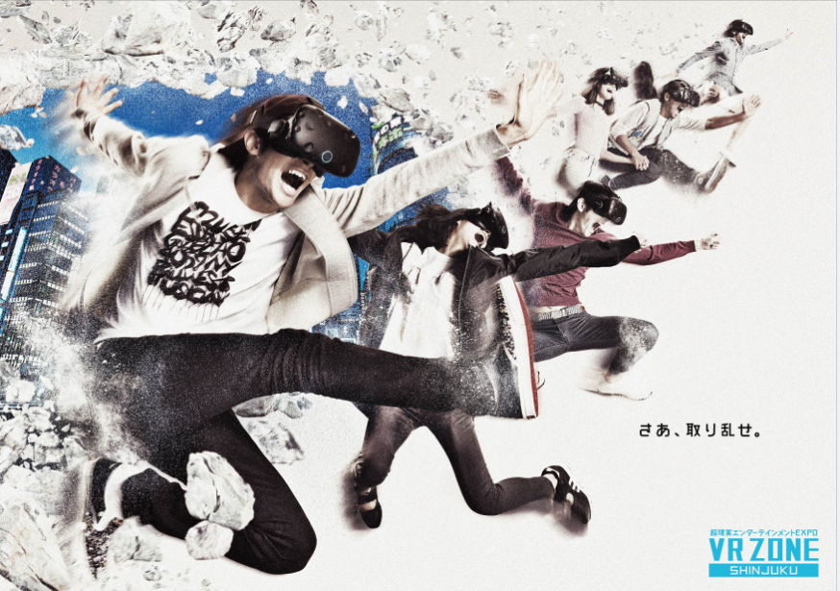

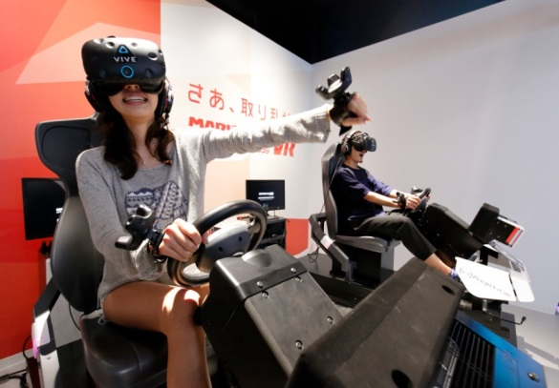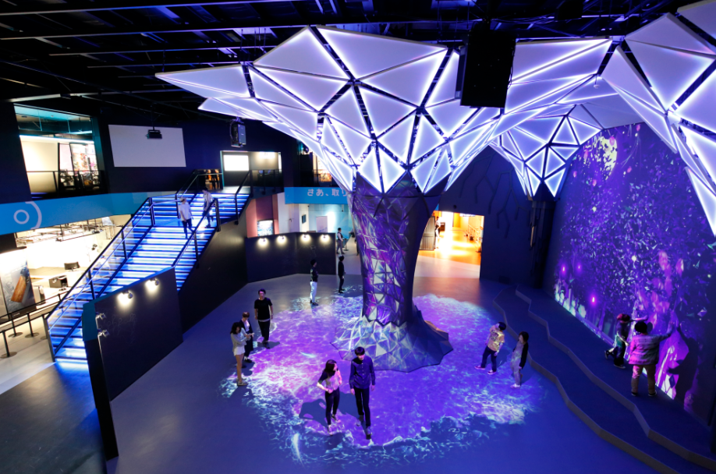

外観
PRビジュアル
アトラクションの体験
館内

※グランプリのプロジェクトをはじめ、関係各社が詳しいプレスリリースを発表しますので、あわせて御参照ください。
■準グランプリ（2件）
プロジェクト名：「映画『TSUKIJI WONDERLAND（築地ワンダーランド）』」
分 野：映画×食・地域
概要：“築地”と“日本の食文化の神髄”を世界に向け発信するドキュメンタリー映画。
世界各国の映画祭に出品、アジア各国ではスマッシュヒットを記録した。
受賞者：松竹㈱
連携先：東京魚市場卸協同組合、ダイナースクラブ（三井住友トラストクラブ㈱）、
㈱パイプライン、㈱山と溪谷社、READYFOR㈱、他
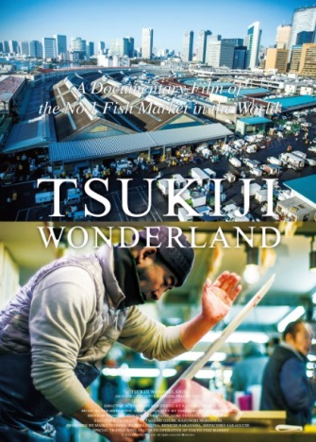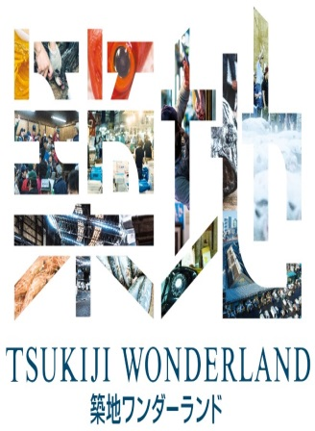

プロジェクト名：「SNOW×日本のコンテンツ 『顔認識スタンプ』共同開発」
分 野：IT×マンガ・アニメキャラクター
概要：ユーザーの顔を自動的に認識し、モーショングラフィックスを付けることで、誰でも簡単に可愛くて面白い写真や動画を撮影できる顔認識カメラアプリ。様々な日本の人気キャラクターと共同でスタンプを制作し、全世界2億5千万人以上に発信した。
受賞者：SNOW Japan㈱
連携先：「進撃の巨人」製作委員会、2017 ピカチュウプロジェクト/㈱ポケモン、㈱集英社
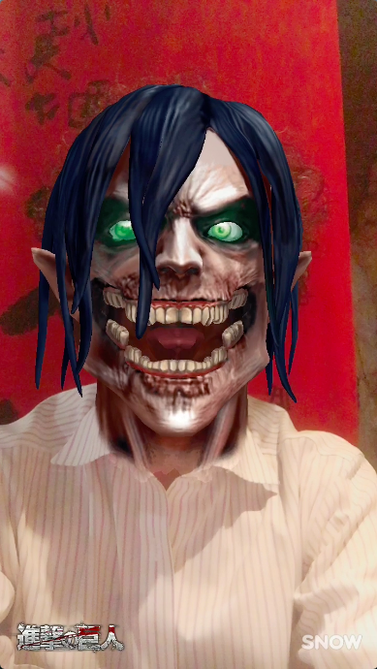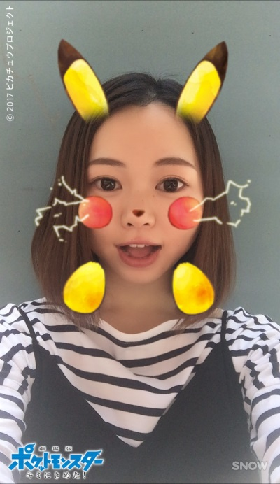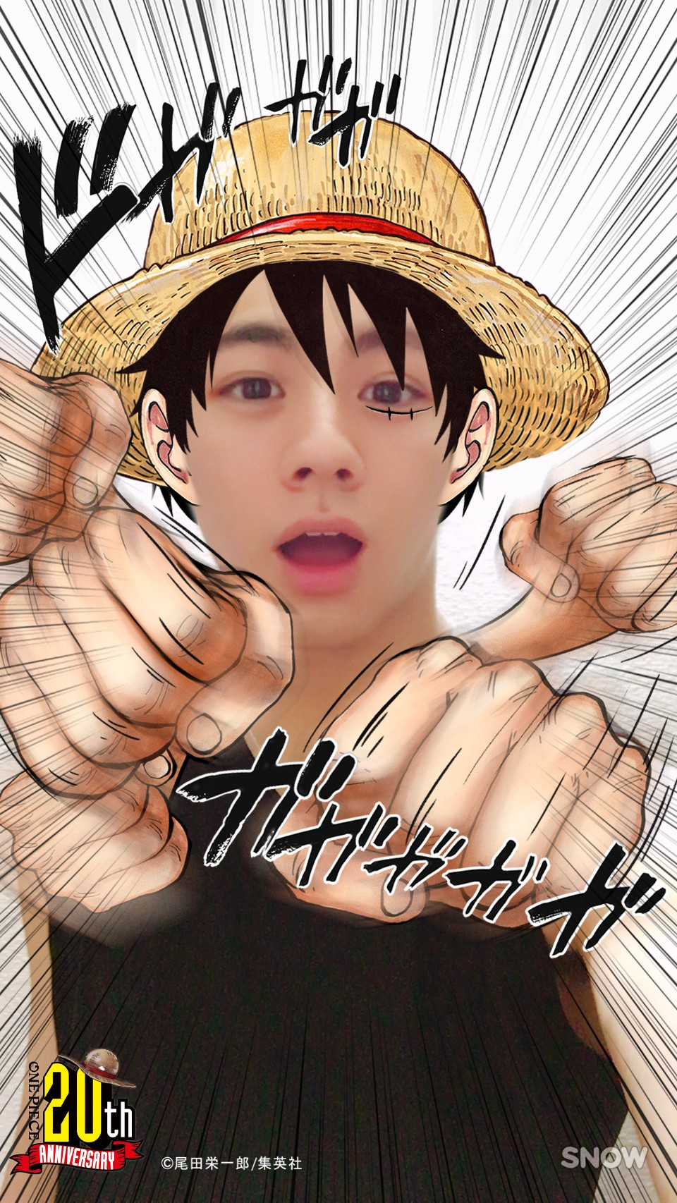

映画『TSUKIJI WONDERLAND（築地ワンダーランド）』チラシ、ポスター
日本のキャラクターと共同制作

■審査員特別賞（2件）
プロジェクト名：「STAR ISLAND」
分 野：花火×テクノロジー
概要：2017年5月、東京・お台場で開催した新しいエンターテイメント・イベント。
日本の風物詩・花火と3Dサウンド・ライティングの最先端のテクノロジーや
パフォーマンスの融合を演出した。
受賞者：エイベックス・エンタテインメント㈱
連携先：㈱丸玉屋小勝煙火店
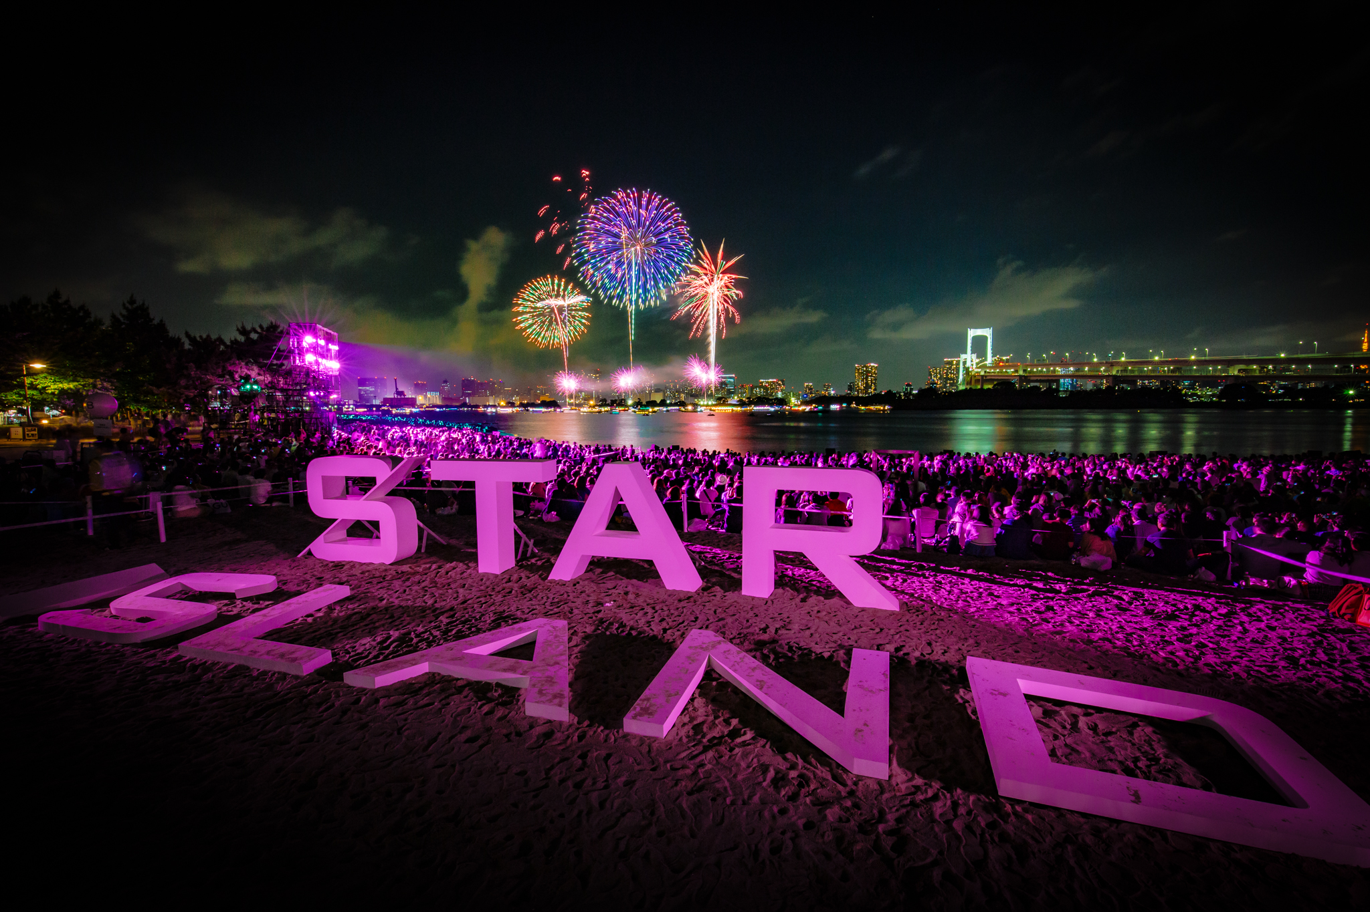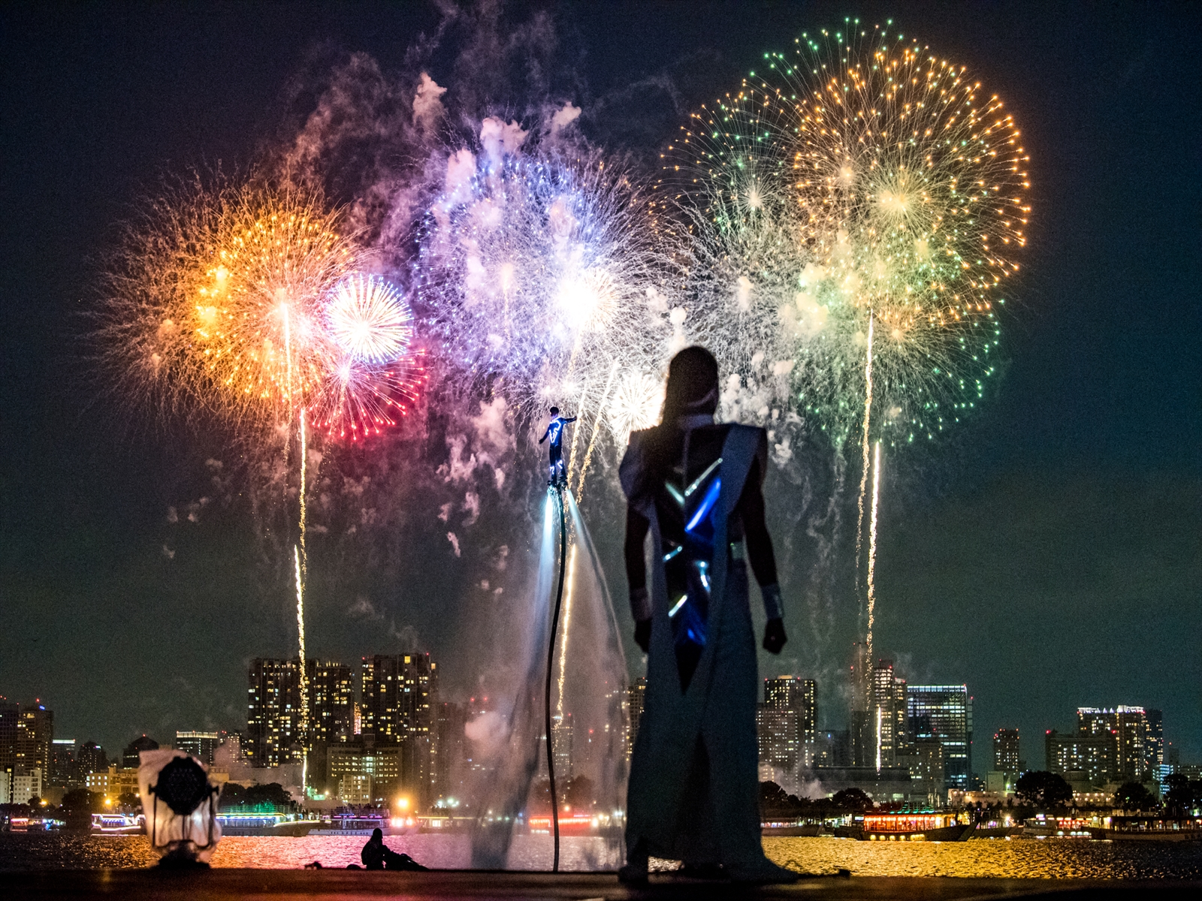

プロジェクト名：「電玉 SAO EDITION」
分 野：けん玉×IT・キャラクター
概要：スタートアップを支援するメディアであるASCII STARTUP上にて、伝統玩具の「けん玉」
にIoTを実装しゲームと連動させることで国や世代を超えて楽しめる「電玉」と小説・
アニメで大人気の「ソードアート・オンライン」とがコラボレーションしたプロジェクトです。
受賞者：㈱電玉
連携先：ASCII STARTUP
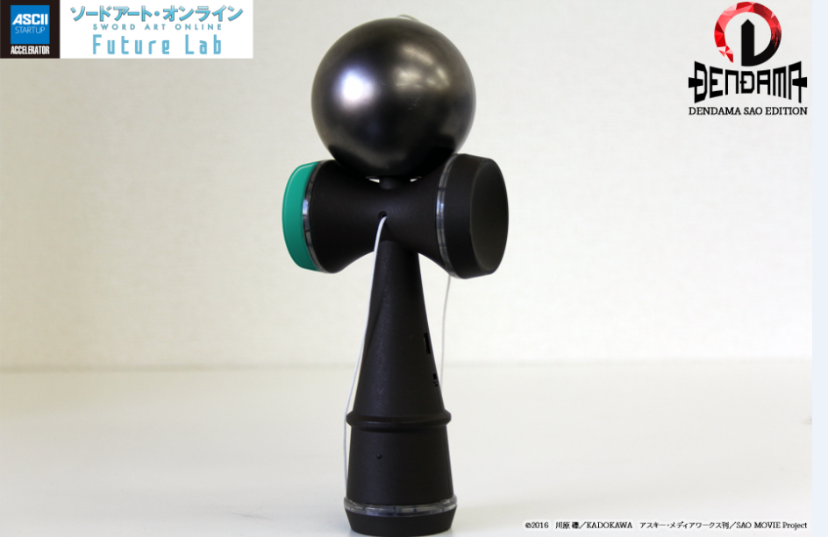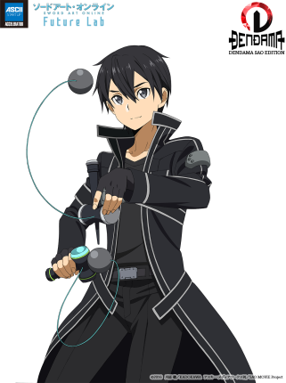

花火とテクノロジー、パフォーマンスによる開催風景
伝統玩具の「けん玉」にIoTを実装、「ソードアート・オンライン」とコラボ

※ビジュアル資料の報道利用は、以下までお問合せください。
クールジャパン・マッチングフォーラム2017事務局（業務委託：株式会社ヒューマンメディア内）
担当：小野打（おのうち）、張（ちょう）
電話： 03-3401-5806 E-mail： info@cjmf.jp

別添２
クールジャパン・マッチングメッセについて

出展者は以下のとおり。ブースでの展示、商談に加え、ステージにおいてプレゼンテーションを実施しました。プレゼンテーションの記録映像については、12月11日よりホームページ（http://cjmf.jp/）にて御覧いただけます。

■出展事業者一覧
 | 出展者名 | 出展者の提案内容
1 | ㈱朝日新聞社 | 中華圏訪日客への日本情報サイト「潮日本」
2 | （一社）アニメツーリズム協会 | アニメの舞台と日本を旅しよう
3 | MJIホールディングス㈱ | 「The JAPAN BRAND」 今こそ、ミャンマーで日本ブランドを！
4 | ㈱梅守本店 | 4年で20万人・超感動すし体験学校。
5 | ㈱オッヂピクチャーズ | 「名将銘酒47撰」戦国のアルカディア
6 | 京都クロスメディア推進戦略拠点 | 京都から発信！コンテンツ×ものづくり企業・観光業とのコラボレーション
7 | Cross Media Ltd. | HYPER JAPAN
8 | ㈱サイドランチ | オリジナルマンガ制作、建築・案内板・インバウンド
9 | ㈱シー・ヴイ・エス・ベイエリア | コンテンツを活用したホテル×コラボレーションの「場」のご提供！
10 | G-Yu Creative Co.,Ltd. | JAPAN EXPO THAILAND ＆ MALAYSIA 2018
11 | JCCD Studio（華和結ホールディングス） | コンテンツ商社・e-Learning 国際配信出版
12 | ㈱JTBコミュニケーションデザイン | インバウンド・エンタテインメント交流拠点事業 『万華響-MANGEKYO-』
13 | ジグノシステムジャパン㈱ | ＳＮＳで人気のキャラクターを海外で活用
14 | 白河だるま総本舗 | 縁起物のだるまと現代文化の融合と販促
15 | ㈱WCS | 世界コスプレサミット
16 | 東洋額装㈱ | 伝統の技「表装」掛軸・額・屏風
17 | ㈱トムス・エンタテインメント | ルパン三世 浮世絵・掛軸
18 | 日本アニメーション㈱ | アニメーションプログラムの活用
19 | 豊裕物産㈱ | イン（アウト）バウンド向けユニット和室
20 | ㈱MATCHA | 訪日観光客向けWebメディア「MATCHA」

